RELATÓRIO ANUAL DE ATIVIDADES – RAA

FATEC / Código: Fatec Catanduva/182_ Diretor(a): Profa. Dra. Rosimar de Fátima Schinelo
Relatório Anual de Atividades relativo ao ano de: 2022
ATIVIDADES REALIZADAS (máximo 12.000 caracteres)
É imprescindível iniciar o relatório de Atividades da FATEC Catanduva destacando que no primeiro semestre de 2022, por motivos de infraestrutura a faculdade permaneceu com as atividades acadêmicas e pedagógicas 100% remotas.
Dentro desse contexto o planejamento realizado para atividades presenciais foi readequado para atividades remotas. Já no segundo semestre de 2022, após 5 semestres de trabalho remoto, a Faculdade pode retornar presencialmente e seguir seu planejamento para os cursos, que são todos presenciais.
Seguem os itens pontuados:

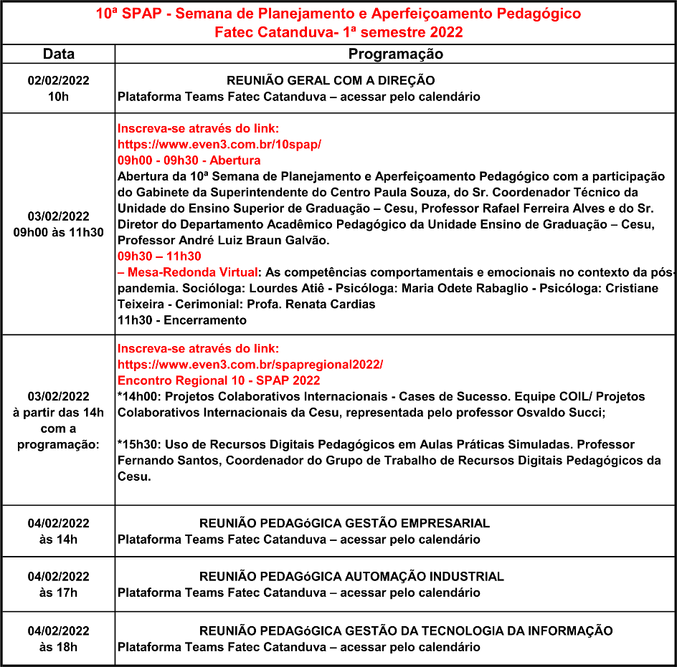
I - Planejamento de atividades acadêmicas e pedagógicas e capacitação para professores A 10ª e a 11ª SPAP – Semana de Planejamento e Aperfeiçoamento Pedagógico, realizadas de maneira integradas com a proposta CESU- CPS e as atividades inseridas pela regional 10 sob a coordenação pedagógica da professora Danila Comelis Bertolin, foram realizadas com participação dos docentes e administrativos e tiveram como tema central as competências emocionais aplicadas ao ensino tecnológico e ensino por competências. Além das atividades de formação, no decorrer das semanas foram realizadas reuniões da diretora da Fatec Catanduva com docentes e administrativo, reuniões dos órgãos colegiados e planejamento de projetos entre coordenadores e professores. As semanas de planejamento realizadas em 2022 permitiram um direcionamento para a continuidade do semestre remoto 1/2022 e todo um planejamento para o retorno presencial 2/2022.
Tabela 1 - Programação da 10ª SPAP - Semana de Planejamento e Aperfeiçoamento Pedagógico

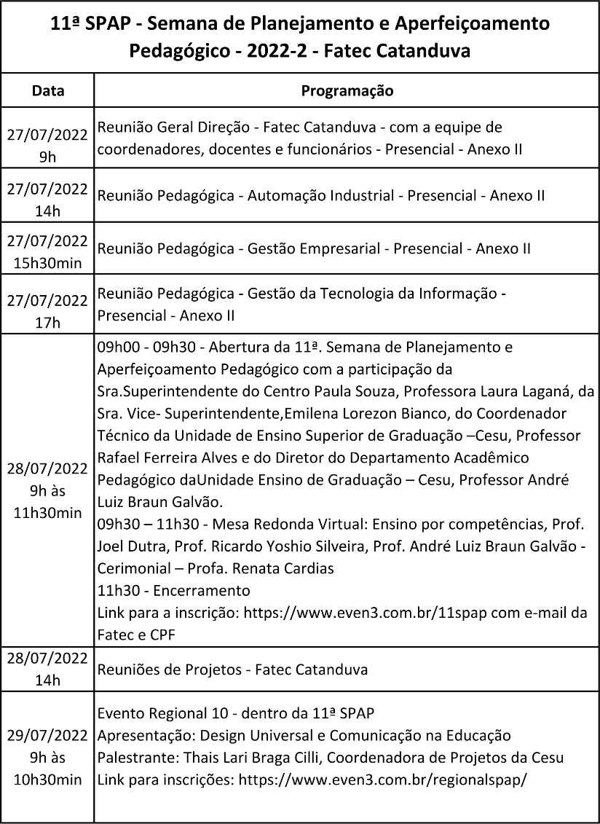
Tabela 2 - Programação da 10ª SPAP - Semana de Planejamento e Aperfeiçoamento Pedagógico

II - Projetos compartilhados com a sociedade, conhecimento compartilhado e parcerias com novas instituições
No ano de 2022, relevantes projetos desenvolvidos na Fatec Catanduva tiveram continuidade e novos projetos foram implementados. Essa rede colaborativa que integra Ensino, tecnologia e sociedade mantem o aluno conectado com o aprendizado e a aplicação dos conhecimentos, e ao mesmo tempo, interligado ao mercado de trabalho. Essas atividades propiciam ao aluno o desenvolvimento de soft skills, a sensibilidade a contribuição social e o crescimento como cidadão. Dentre os projetos desenvolvidos em 2022 podemos destacar o aperfeiçoamento do software desenvolvido e implementado para a ARCOS (Associação e Rede de Cooperação Social) propiciasse uma rede de comunicação entre as entidades filantrópicas dirigidas pela associação.
O projeto de parceria internacional entre Fatec Catanduva e Università degli Studi di Firenze em Florença na Itália. O projeto de internacionalização tem como objetivo integrar a FATEC Catanduva com a instituição italiana. Atualmente um projeto de pesquisa aplicada está sendo desenvolvido, ele foca na criação de tecnologias para entender feedback não verbal dentro de um contexto de intercâmbio virtual.

III – Projetos desenvolvidos internamente na Fatec Catanduva com o intuito de levar o aluno ao autoconhecimento e capacitá-lo para uma participação assertiva no mercado de trabalho
Como ação integrativa visando o sucesso escolar e a permanência do aluno na graduação escolhida, foram inseridos no SIMTEFAC (Simpósio de Tecnologia da Fatec Catanduva) os desafios acadêmicos envolvendo os cursos da Instituição: a) aprimoramento do campeonato de robôs contemplando a área de automação, b) Hackathon na área de TI e jogos de empresas mais direcionado a área de gestão empresarial. As atividades envolveram pesquisa, aplicação teórica, implementação tecnológica, consideração do contexto econômico e social, dentre outras questões que contribuíram para ampliação da formação acadêmica dos estudantes. As múltiplas atividades do SIMTEFAC são interdisciplinares e integram faculdade, sociedade e empresas. Como esse simpósio tem espaço para os estudantes apresentarem conclusão de projetos desenvolvidos na Instituição, torna-se também uma vitrine para empregabilidade. São ações que incentivam o aluno a permanecer na Instituição. Segue programação geral do 24º e 25º SIMTEFAC:
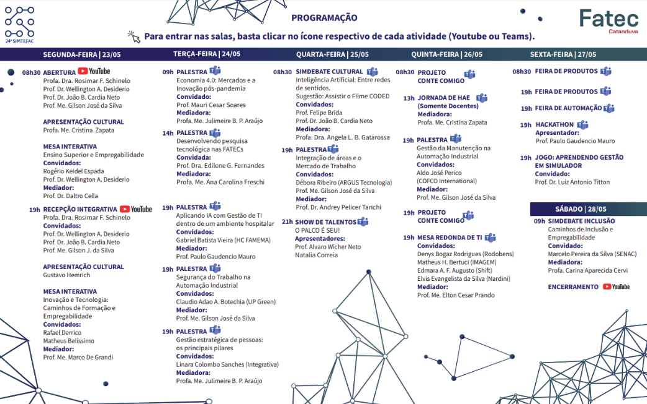
Figura 1 - Programação do 24º SIMTEFAC - Simpósio de Tecnologia da Fatec Catanduva
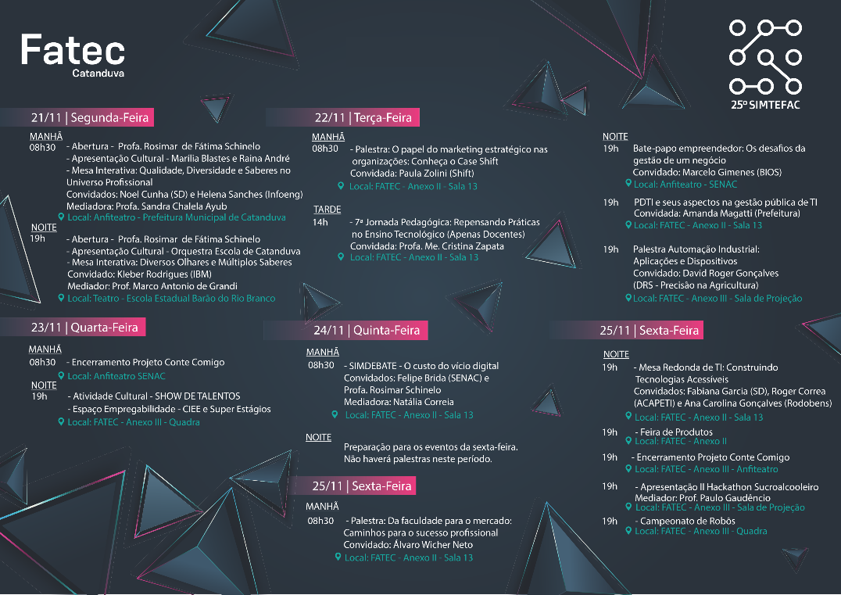
Figura 2 - Programação do 25º SIMTEFAC - Simpósio de Tecnologia da Fatec Catanduva
Outra aplicação da teoria na prática é a comissão de apoio para organização do SIMTEFAC. Composta por alunos de GTI e voluntários de outros cursos, toda gestão do projeto é realizada por eles sob orientação de professores. É mais uma oportunidade de colocarem em prática toda a teoria aprendida em sala e, ao mesmo tempo, de contribuírem com as atividades institucionais.

IV – Fatec Catanduva volta a abrir suas portas em 2022
No primeiro semestre de 2022, por estarmos com as aulas remotas, a divulgação institucional foi realizada em escolas e empresas e por meio de live. Já no segundo semestre, seguindo o planejado, a Fatec abriu suas portas, durante todo semestre, para que escolas e instituições pudessem visitá-la conhecendo seu espaço físico, laboratórios, projetos desenvolvidos e principalmente saber sobre os cursos da faculdade. Uma equipe formada pela direção, coordenadores de cursos, professores, administrativos e alunos se organizou para receber os visitantes.
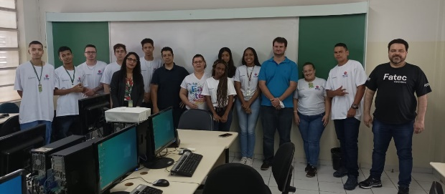
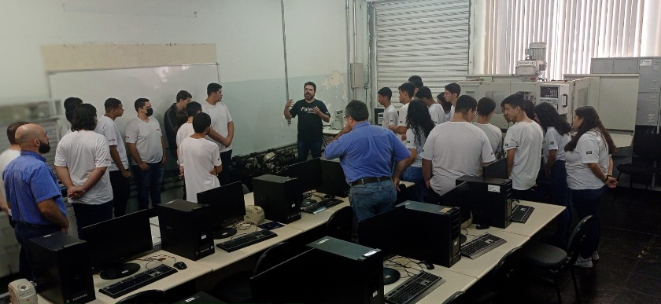
As fotos abaixo ilustram a participação da comunidade no Projeto FATEC Aberta:
Figura 4 - Projeto Fatec Aberta: Visita dos jovens do Projeto Pescar - Citrosuco Catanduva
Figura 3 - Projeto Fatec Aberta: Visita dos alunos do Senai Catanduva

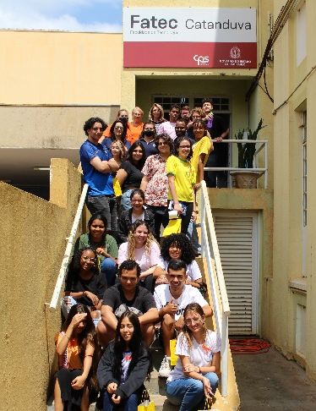
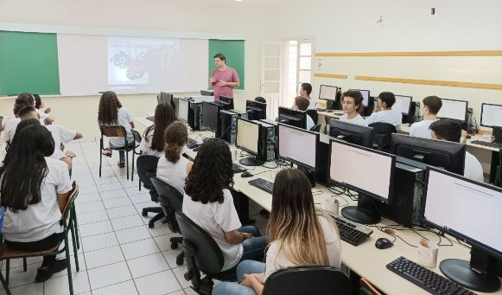
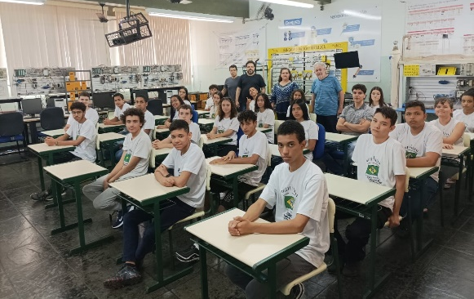
Figura 7 - Projeto Fatec Aberta: Visita dos jovens do Projeto Soroptimist
Figura 6 - Projeto Fatec Aberta: Visita da Turma II dos Jovens do Projeto Cidadão do Futuro
Figura 5 - Projeto Fatec Aberta: Visita da Turma I dos Jovens do Projeto Cidadão do Futuro
Com o retorno presencial a instituição realizou uma recepção acolhedora marcada por uma noite especial em homenagem a todos os Fatecanos que se empenharam incansavelmente durante o período da Pandemia Covid 19. A Orquestra Escola de Catanduva, projeto também apoiado pela Instituição, recebeu alunos, professores e administrativo com um show cultural, ocorreu a aula magna presencial e homenagem a todos os professores.
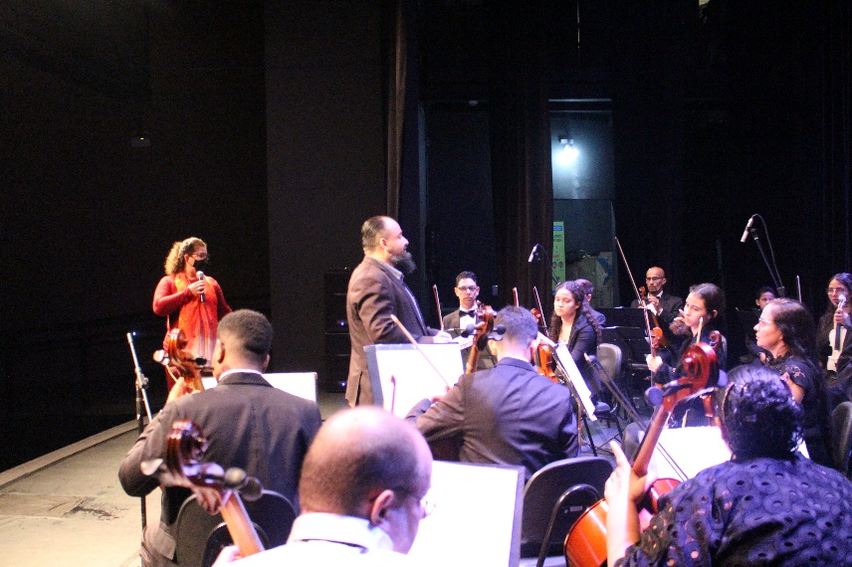
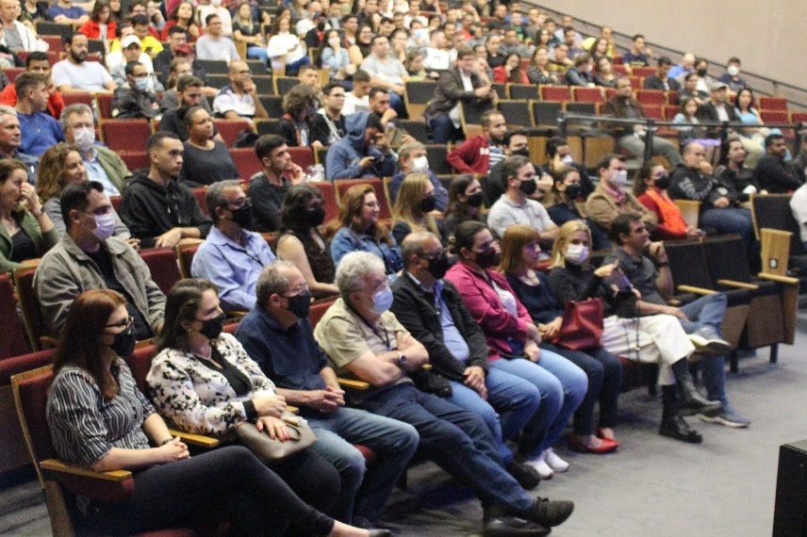
A Fatec Catanduva transformando vidas e conectando pessoas, unindo ciência, tecnologia e arte, como demonstram as imagens:
Figura 9 - Profa. Rosimar Schinelo, Diretora da Fatec Catanduva, e a Orquestra regida pelo Maestro Misael Salustiano, homenageado a todos da instituição
Figura 8 - Recepção no retorno presencial da Fatec Catanduva

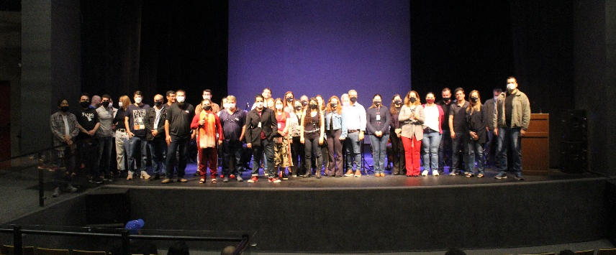
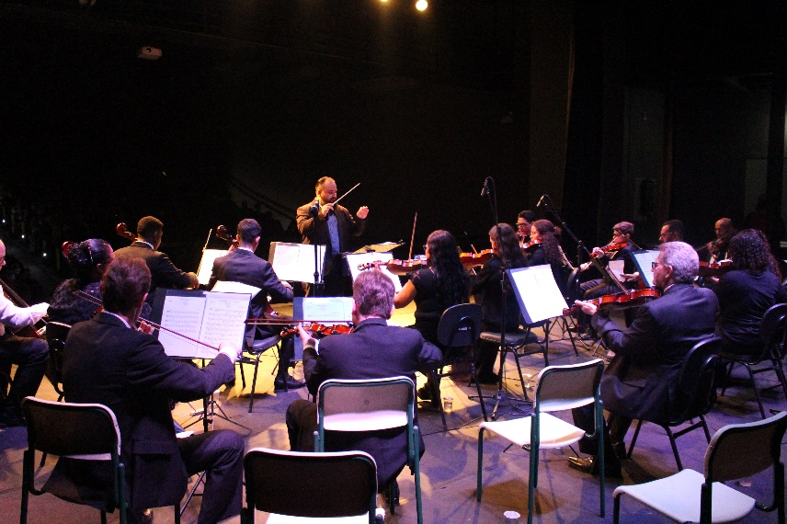
Figura 11 - Direção, Coordenação, Docentes e Administrativo no retorno presencial da Fatec Catanduva
Figura 10 - Apresentação da Orquestra Escola de Catanduva no retorno presencial da Fatec
Também como projeto interativo egressos, Fatec Catanduva e sociedade, foi realizada uma Colação de Grau simbólica para todos os alunos que tinha colado grau de maneira remota. Foi um encontro presencial oportuno para se firmarem relações humanas no ambiente tecnológico.

V - Projetos que tem como ênfase despertar o aluno para um aprimoramento pessoal, levando-o a ser mais assertivo em suas escolhas profissionais e capacitando-o para as exigências do mundo do trabalho pós pandemia.
Em 2022 o projeto Talentos, já realizado em anos anteriores, teve uma missão mais ampla, Além das atividades de identificação de perfil, avaliação dos aspectos relevantes de cada participante e das dificuldades mais recorrentes para serem sanadas, foi necessário restabelecer os participantes ao convívio presencial e, principalmente, por meio de palestras, oficinas, dinâmicas etc. desenvolver a habilidade de convívio e interação no ambiente de trabalho, seja ele presencial, remoto ou híbrido. Além da questão da importância de se conhecer a melhor maneira para se trabalhar em cada situação.

VI – Divulgação Institucional - trabalho intenso e constante em 2022.
Consideramos todas as atividades desenvolvidas nos cursos da Fatec Catanduva como divulgação Institucional. Os alunos e os egressos também levam à instituição até seus espaços de trabalho e a sociedade reconhece a Fatec Catanduva no seu papel educador.
Os três segmentos tiveram participação na divulgação Institucional mais direcionada, e dentre inúmeras atividades realizadas, destacamos:
- Participação em eventos realizados em parceria com a Prefeitura e outras instituições como a Feira do Meio Ambiente, O Dia da Juventude, o Mutirão do Emprego, Os Encontros Empreendedores promovidos por empresas da cidade.
- Realização de Lives divulgando o ensino superior tecnológico.
- Visita às escolas, empresas, estabelecimentos comerciais e projetos sociais.
- Divulgação nas redes sociais.
- Entrevistas e matérias nos meios de comunicação como TV, emissoras de rádio e jornais.
- Distribuição de panfletos e cartazes.
- Colocação de faixas em lugares estratégicos.
- Divulgação nos cursinhos pré-vestibular.
- Criação de roteiro/storytelling, gravação de cenas, produção e edição de vídeo institucional. Disponível em: https://www.instagram.com/tv/Cfe-mWVjl6W/?utm_source=ig_web_copy_link
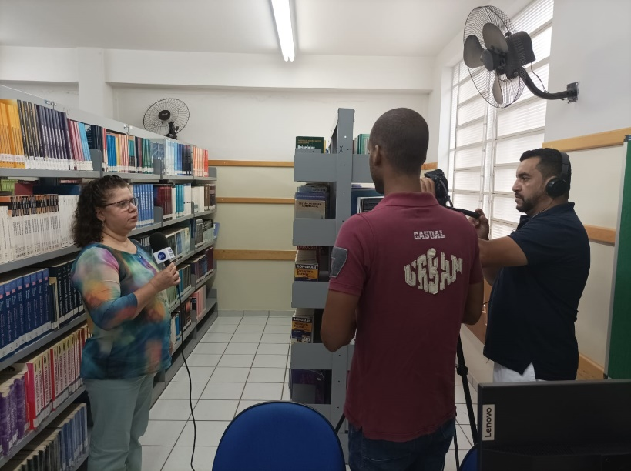
Figura 12 - A Diretora da Fatec Catanduva em entrevista à emissora de tv local
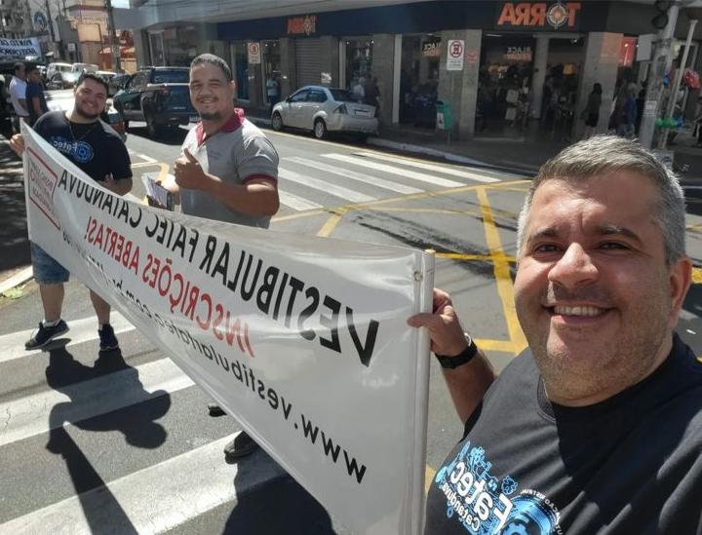
Figura 13 - Alunos participando da Divulgação Institucional
A Fatec Catanduva tem uma boa convivência e consegue parcerias com emissoras de rádio como Jovem Pan Catanduva e Vox Fm Catanduva, jornais impressos como Jornal O Regional, canais de televisão como Nova TV, Record TV Interior SP.
Por meio de suas mídias digitais Facebook, Instagram, LinkedIn, TikTok, Twitter e site e com o trabalho realizado de maneira conjunta com outras instituições de ensino a Fatec Catanduva ampliou sua rede de comunicação.

VII - Aprimoramento da comunicação
A cada semestre há uma dedicação maior da equipe de gestão para que a comunicação interna e externa seja mais efetiva. Além dos documentos e comunicados oficiais, reuniões em todas as instâncias, em 2022 podemos destacar três atividades que contribuíram muito com a comunicação institucional:
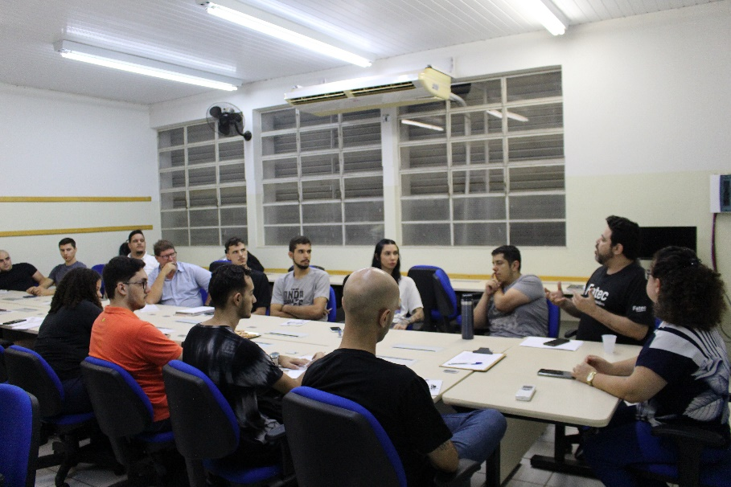
- Reunião constante entre direção, coordenadores e representantes de sala. Com o intuito de que os representantes tivessem mais clareza no papel que lhes é atribuído e que pudessem fazer a mediação entre as demandas institucionais e dos discentes.
Figura 14 - Reunião Direção e Coordenação com representantes de sala

- Projeto Café com a Direção
Espaço reservado para convivência entre direção em administrativo, em um ambiente acolhedor e de relato atividades dos diferentes setores. Direção recebe representantes de empresas, escolas e comunidade para estreitar laços com a Fatec Catanduva.
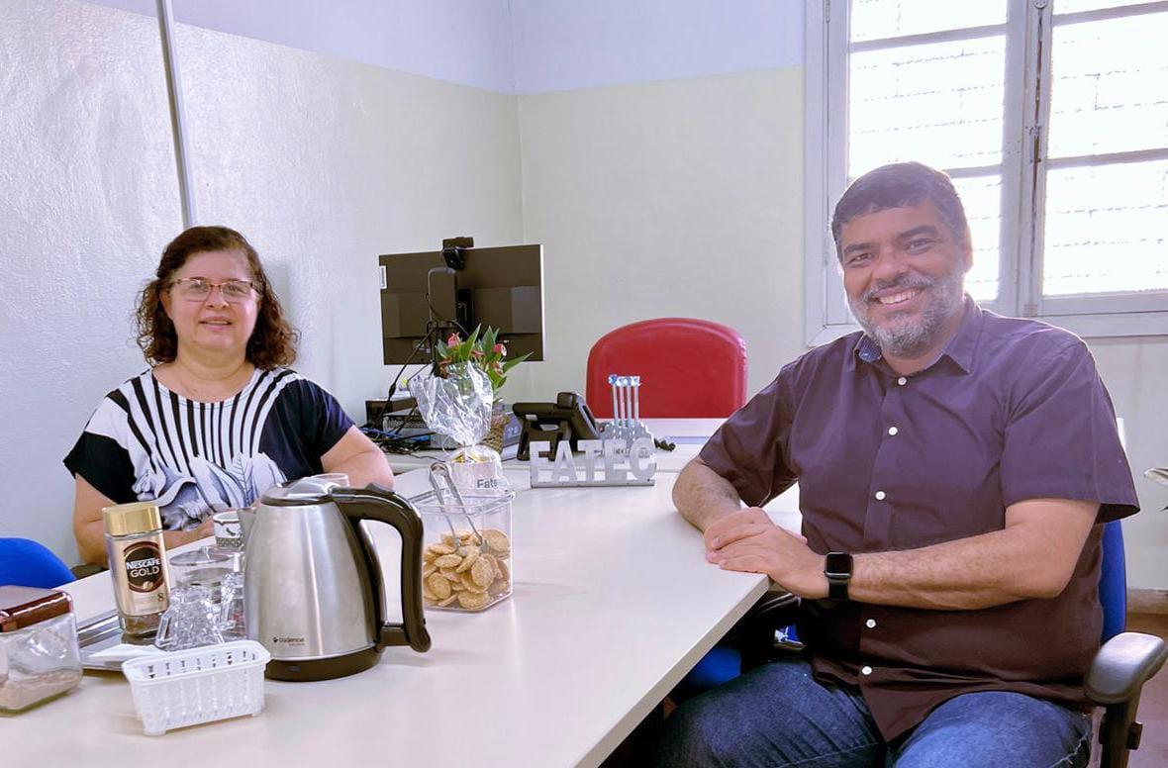
Figura 15 - Café com a Direção com o gerente do Senac Catanduva - Marcelo Pereira da Silva
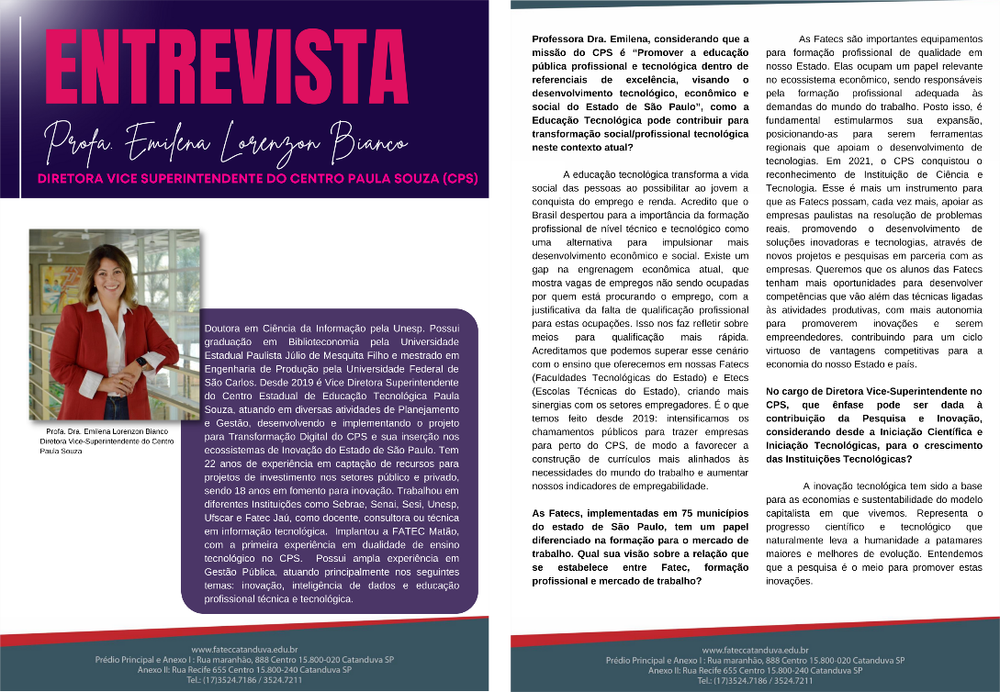
- INFORMATEC – O informativo da Fatec Catanduva ganha uma nova roupagem em 2022, com edições quinzenais e uma edição especial mensal trazendo, além das informações das atividades institucionais, entrevistas com profissionais de destaque, como a edição de agosto/2022 que trouxe a contribuição da Professora Emilena Lorenzon Bianco – Diretora Vice Superintendente do CPS.
Figura 16 - Destacamos duas páginas da entrevista da Profa. Emilena Lorenzon Bianco
VII- Projeto Vibrações – Apoio socioemocional à fatecanos e comunidade externa
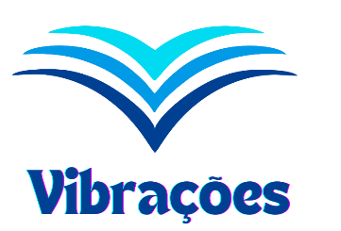
Ainda como Projeto piloto, a ideia de poder apoiar emocionalmente pessoas que estejam passando por dificuldades, o projeto é um plantão psicológico realizado por psicólogos voluntários parceiros da instituição.
Figura 17 - Logo do Projeto Vibrações
VII- Reforma do Prédio Principal da Fatec Catanduva

Durante todo o ano de 2022 o prédio Principal da Faculdade esteve em reforma.
Foi uma conquista e, quando concluída, a estrutura possibilitará ainda mais espaço para o ensino e desenvolvimento da tecnologia aplicada ao trabalho.
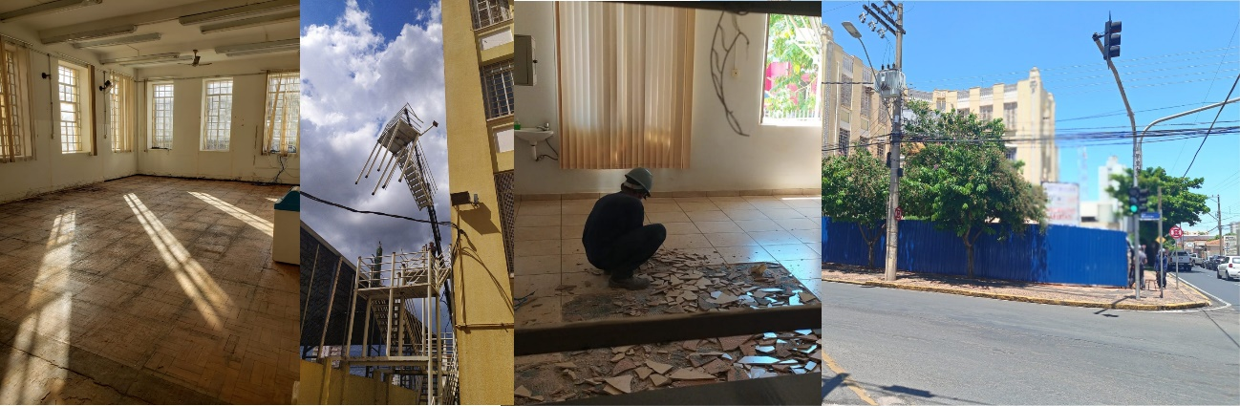
Figura 18 – O Prédio Principal da Fatec Catanduva em processo de reforma

VIII – Reestruturação do espaço Físico da FATEC Catanduva
A impossibilidade de uso do prédio principal por causa da reforma, gerou a necessidade de conseguir novos espaços para realização das aulas e acomodação do administrativo. Esse foi o maior desafio e, felizmente, uma grande conquista.
A partir de 1 de agosto de 2022 a Fatec Catanduva passou a funcionar em três anexos:

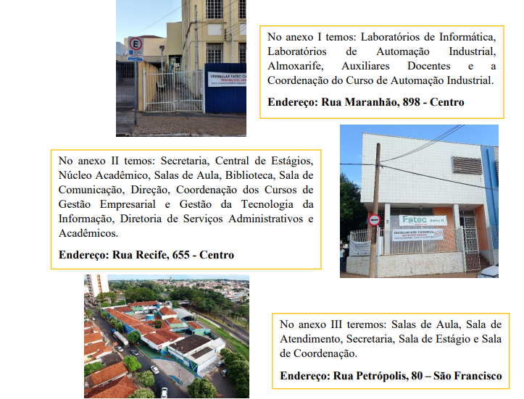
O desmembramento da faculdade exigiu uma nova logística para todas as atividades e, ao mesmo tempo, uma flexibilização e empenho por parte dos Fatecanos. Fechamos o ano de 2022 com novos aprendizados e sucesso.

ATIVIDADES NÃO REALIZADAS E JUSTIFICATIVAS (máximo 12.000 caracteres)
Algumas atividades previstas não foram realizadas por motivos contextuais, pela pandemia que ainda permaneceu em 2022 e, também, porque a Fatec Catanduva está instalada provisoriamente em espaço cedido ou alugado enquanto o prédio principal, sede da faculdade, está sendo reformado.

I - No PDI constava a implantação de um novo curso no período matutino que não concorreria com os cursos já existentes. A proposta; já aprovada pela congregação e referendada pela regional 10, não pôde ser levada adiante pelo atraso no início da reforma do prédio da Faculdade. Sem espaço físico não havia como pleitear um novo curso.
II - Temos solicitado insistentemente ao CPS a autorização para contratação de funcionários. Como a seleção é feita por concurso, ficamos sujeitos a aprovação de órgão superiores.
Memorandos, e-mails e colocações verbais em reuniões justificando a necessidade de reposição do quadro de funcionários e de uma bibliotecária ainda não foram atendidos.
Quadro de Funcionários em falta:
Quantidade | Cargo
01 | Agente Técnico Administrativo
01 | Analista de Suporte e Gestão
01 | Bibliotecário

- Estamos aguardando a realização de concurso aprovada para janeiro de 2023.

III – O não crescimento da demanda vestibular par o turno Gestão Empresarial manhã.
Apesar de todo empenho na divulgação Institucional, os inscritos para o vestibular no turno manhã ficaram aquém do esperado para 2022.
Muito se deve a crise gerada pela pandemia que desencadeou dificuldades econômicas levando o público que estudaria no período matutino a ir para o mercado de trabalho.
Em visita às escolas, constatou-se também um desinteresse pós pandemia, da grande maioria, pela continuidade dos estudos em um curso superior.
E, a constante observação de possíveis inscritos para o vestibular do valor da taxa de inscrição, muito alto para a realidade de nossa cidade e região.
Há que se observar a queda na demanda vestibular GE manhã, conforme é demostrado no gráfico.

IV - O corte de despesas diminuiu o quadro de vigilantes e de faxineiras. Solicitamos a compra de câmeras de segurança e nos empenhamos na redistribuição do trabalho de limpeza. Ainda aguardando a readequação.

V - Acordos com empresas para melhor organização de turnos para que o aluno não tenha que abandonar às aulas continua ainda sem sucesso.

Essa foi uma tentativa recorrente nos últimos anos, por meio de reuniões na Fatec e visitas a empresas, mas ainda não se obteve o retorno necessário para amenizar essa dificuldade que é característica da nossa região.

VI - Com o quadro administrativo incompleto, com a sobrecarga de trabalho gerada pela pandemia e, em seguida, pela mudança de prédio não foi possível realizar todas as capacitações que estavam planejadas para o administrativo.

